TALLER AMPLIADO UNIVERSIDAD AYSEN – 04-12-2025
PARTICIPARON ALUMNOS DE:
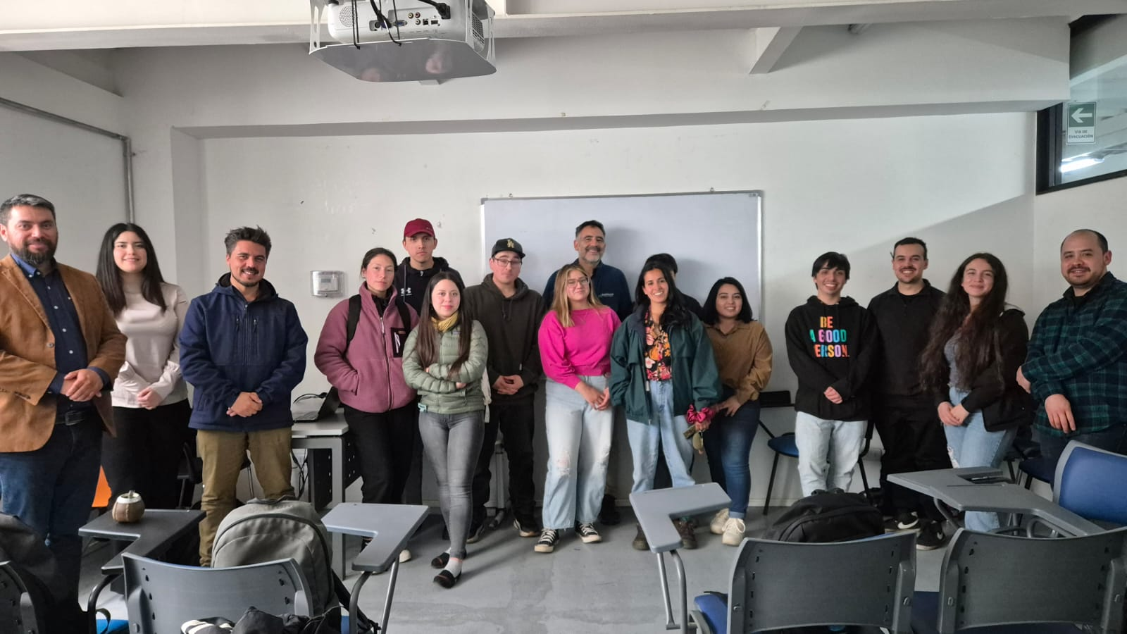
- UNIVERSIDAD AYSEN
- INACAP

